Práctica 205
En esta captura de pantalla ejecuto el comando hostname, porque así se puede ver que es mi máquina virtual, y, que, todo lo que haga en los siguientes pasos de la práctica, se pueda comprobar que es mío.
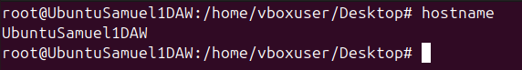
Descripción
Crea un repositorio en GitHub y sobre él:
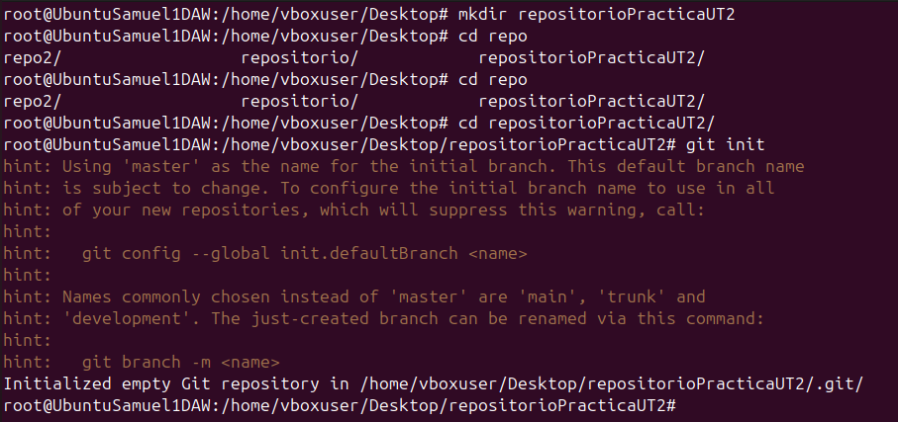
He creado una carpeta llamada repositorioPracticaUT2, y, posteriormente, al acceder a la carpeta, he ejecutado el co-mando git init para iniciar el repositorio.
- Crea el fichero nombre.txt y añade tu nombre.
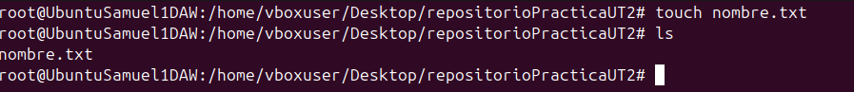
Con el comando touch he creado el fichero nombre.txt.
Con el comando nano he abierto el fichero nombre.txt, y en él, he escrito mi nombre.

- Confirma.
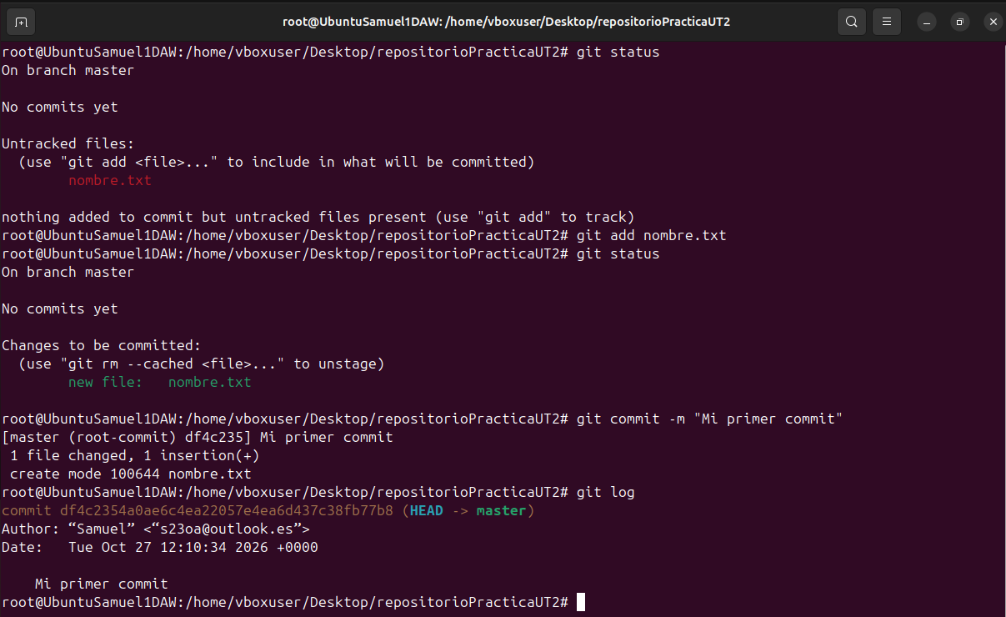
He usado el comando git add NombreDelFichero para añadir el fichero al stage, y posteriormente he creado un commit para guardar los cambios realizados.
Cabe destacar que, si no se hace ningún commit, si poste- riormente queremos crear una rama, no nos deja.
- Crea una nueva rama llamada test.
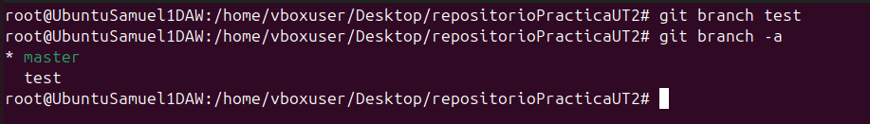
He usado el comando git branch NombreDeLaRama para crear una rama, y después el comando git branch -a para así comprobar que se ha creado correctamente. De paso, po-demos ver todas las ramas que hay en el repositorio.
- Crea un nuevo fichero llamado curso.txt y añade tu curso.
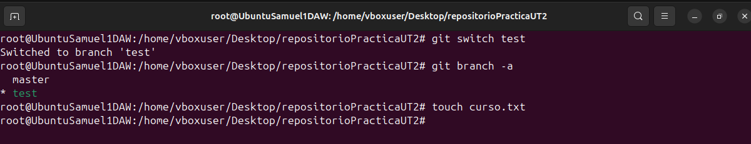
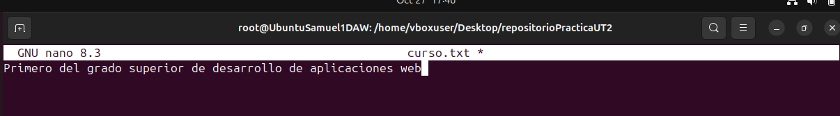
He accedido a la rama test con el comando git switch NombreDeLaRama, y una vez dentro de ella, he creado el documento de texto que se pide en el enunciado, y he escrito el curso en el que me encuentro actualmente.
- Abre el fichero nombre.txt y añade tus apellidos.
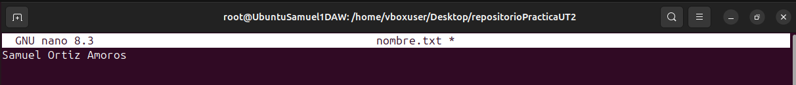
- Confirma los cambios.
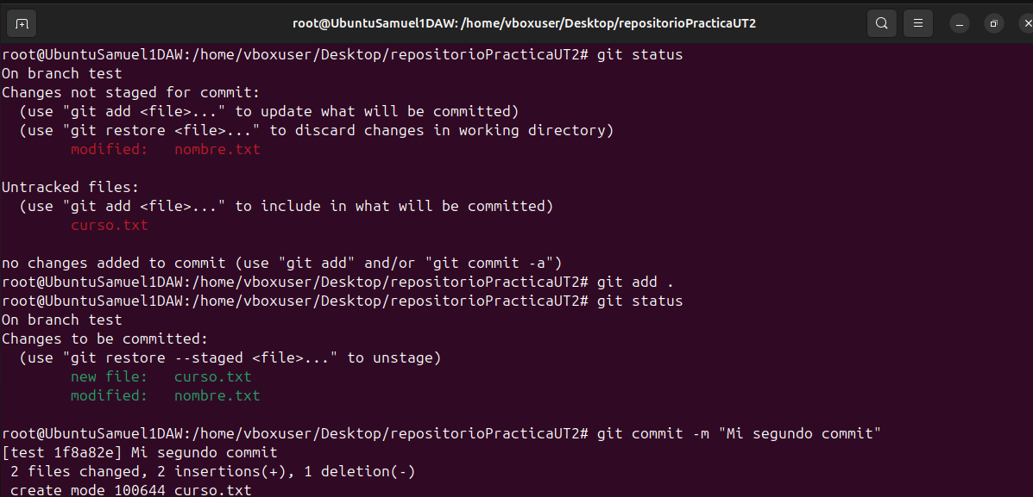
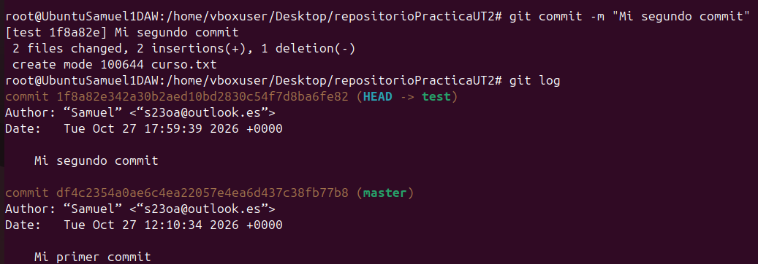
Me he confundido, y en vez de hacer el commit en la otra rama, como indica el enunciado del ejercicio siguiente, lo hice en este ejercicio, con la rama test.

